事 例 紹 介

ふりがな  男 女 |  | えーし |  |  | Ｍ・Ｔ・Ｓ  ●年●月●日生 歳 |  |  |  | 要介護度 |  | 要
氏 名 |  | A 氏 |  |  |  |  |  |  | 認定の  有効期間 |  | 平成 年 月 日～  平成 年 月 日
住 所 |  | B 市 |  | 認知症高齢者の日常生活自立度 |  |  |  |  | 障害高齢者の日常生活自立度
ＴＥＬ |  | (●●●●)●●－●●●● |  | 自立・Ⅰ・Ⅱa・Ⅱb・Ⅲa・Ⅲb・Ⅳ・Ｍ |  |  |  |  | 自立・J1・J2・A1・A2・B1・B2・C1・C2
家族構成（地域との関係）  男：□ 女：○ 本人：◎ 死去：■●  ※同居者は○で囲む |  |  |  |  |  | 生活歴
現病歴・既往歴 | 時 期 |  | 疾患名・治療状況 |  |  |  | 時 期 | 疾患名・治療状況
医学的 管理  (服薬、処置等) |  |  |  |  |  |  |  | 週間スケジュール
 |  |  |  |  |  |  |  |  | 月 | 火 | 水 | 木 | 金 | 土 | 日
A
M

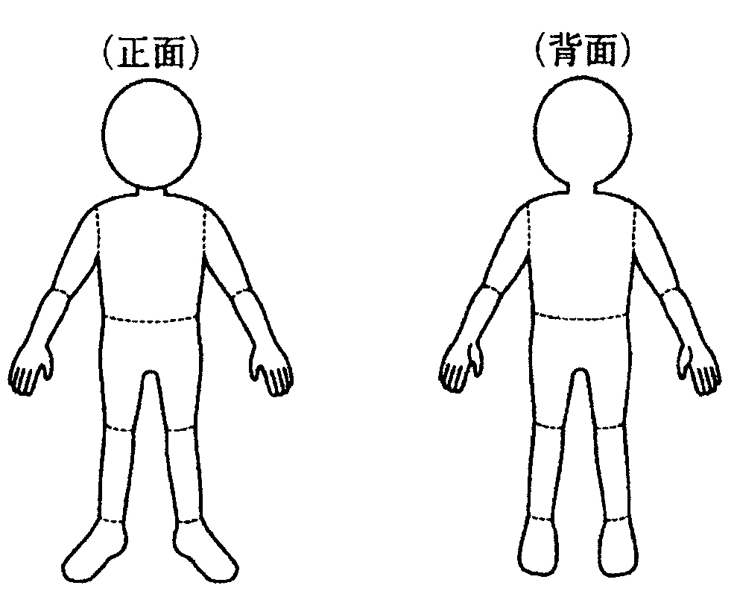  身体状態 | 麻痺、関節拘縮、欠損、筋力低下、褥瘡、疼痛など 身長 cm  体重 kg
P
M

 |  |  |  |  |  |  |  | 週間外スケジュール
該当箇所にチェック（☑または■）、（ ）内は特記事項を記入
コミュニケーション
視力 | □普通 □大きな字は可 □物の識別は可 □見えない □眼鏡（ ）
聴力 | □普通 □やや難聴 □大声で聴き取れる □聴こえない □補聴器（ ）
意思 伝達 | □普通 □伝達できない場合あり □具体的な要求なら伝達 □不可
意思 伝達 | ( ）
話の 理解 | □普通 □ややあいまい □単純な内容のみ □不可
話の 理解 | ( ）

事 例 紹 介

精神症状・認知症の行動障害 □有 □無
□抑うつ □心気症状 □不安 □焦燥 □怒りっぽい □攻撃的 □興奮 □感情不安定 □記憶障害
□見当識障害 □幻視・幻聴 □妄想 □せん妄 □昼夜逆転 □暴言・暴行 □介護への抵抗 □徘徊
□火の不始末 □不潔行為 □異食行動 □性的問題行動 □その他（ ）

該当箇所にチェック（☑または■）、（ ）内は特記事項を記入
Ａ  Ｄ  Ｌ | 寝 返 り |  |  | □つかまらず可 □つかまれば可 □一部介助 □全介助 （ ）
Ａ  Ｄ  Ｌ | 起き上がり |  |  | □つかまらず可 □つかまれば可 □一部介助 □全介助 （ ）
Ａ  Ｄ  Ｌ | 坐 位 |  |  | □つかまらず可 □つかまれば可 □背もたれ必要 □不可（ ）
Ａ  Ｄ  Ｌ | 立ち上がり |  |  | □つかまらず可 □つかまれば可 □一部介助 □不可 （ ）
Ａ  Ｄ  Ｌ | 立 位 |  |  | □つかまらず可 □つかまれば可 □一部介助 □不可 （ ）
Ａ  Ｄ  Ｌ | 移 動 |  |  | □歩行（□つかまらず可 □伝い歩き □杖 □歩行器等）  □車椅子 □その他（ ） □移動しない
Ａ  Ｄ  Ｌ | 行動範囲 |  |  | □遠くまで □近所・自宅周囲 □自宅内 □居室内 □ベット上 （ ）
Ａ  Ｄ  Ｌ | 食 事 |  |  | □自立 □見守り・指示 □一部介助 □全介助 （ ）
Ａ  Ｄ  Ｌ | 排 尿 |  |  | 尿意（□有 □無） □トイレ □Pトイレ □尿器 □オムツ  □自立 □見守り・指示 □一部介助 □全介助
Ａ  Ｄ  Ｌ | 排 便 |  |  | 便意（□有 □無） □トイレ □Pトイレ □便器 □オムツ  □自立 □見守り・指示 □一部介助 □全介助
Ａ  Ｄ  Ｌ | 更 衣 |  |  | □自立 □見守り・指示 □一部介助 □全介助 （ ）
Ａ  Ｄ  Ｌ | 整 容 |  |  | □自立 □見守り・指示 □一部介助 □全介助 （ ）
Ａ  Ｄ  Ｌ | 入 浴 |  |  | □自立 □見守り・指示 □一部介助 □全介助 （ ）
Ｉ  Ａ  Ｄ  Ｌ | 食事用意 |  |  | □自立 □見守り・指示 □一部介助 □全介助 （ ）
Ｉ  Ａ  Ｄ  Ｌ | 買 物 |  |  | □自立 □見守り・指示 □一部介助 □全介助 （ ）
Ｉ  Ａ  Ｄ  Ｌ | 家事一般 |  |  | □自立 □見守り・指示 □一部介助 □全介助 （ ）
Ｉ  Ａ  Ｄ  Ｌ | 金銭管理 |  |  | □自立 □見守り・指示 □一部介助 □全介助 （ ）
Ｉ  Ａ  Ｄ  Ｌ | 電話利用 |  |  | □自立 □見守り・指示 □一部介助 □全介助 （ ）
住居  環境 |  | □自宅 □借家 □一戸建て □自室（ ）階 □集合住宅（ ）階（エレベータ □有 □無）  住宅改修 □有（改造内容： ） □無
経済状況 |  |  | □国民年金 □厚生年金 □障害年金 □生活保護 □家族・親戚の援助 □その他（ ）
障害等  認定 |  |  | □身障（ 種 級・障害名 ）  □難病（ ） □精神（ ） □療育（ ）
支援、かかわりの経過

